Comitiva gubernamental se reúne con autoridades locales de Nandayure, Hojancha y Nicoya
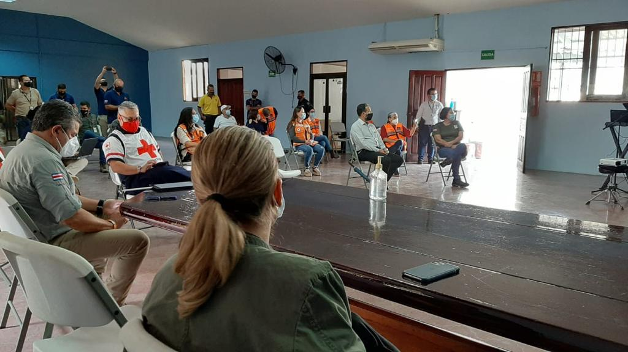
- Delegación está integrada por la Primera Dama y coordinadora de la Región Chorotega, y los jerarcas de la CNE y AYA.

- En coordinación con los gobiernos locales y los comités municipales y regionales de emergencia, instituciones de gobierno trabajan en la habilitación de caminos, puentes y atención de familias afectadas.

- En Nosara, personeros del MOPT lograron anoche habilitar el paso sobre Río Oro y el AyA restableció el servicio de agua potable, mientras que este viernes el CONAVI inició el traslado de un puente bailey que será instalado en San Fernando.

- A la fecha se contabilizan más de 700 personas afectadas en toda la provincia de Guanacaste, que fueron trasladadas a 20 albergues.

- Se tienen otros lugares destinados para la atención de pacientes positivos o sospechosos por COVID-19, los cuales han sido trasladados por personal de la Cruz Roja Costarricense y atendidos por funcionarios de la Caja Costarricense de Seguro Social.

Guanacaste. Una comitiva gubernamental se desplazó este viernes a Nandayure, Hojancha y Nicoya, tres cantones que mantienen alerta roja a raíz del paso de la ahora tormenta tropical Eta que afectó de manera indirecta el Pacífico norte, central y sur y que ha dejado severos daños.

La delegación está encabezada por la Primera Dama de la República y coordinadora política de la región Chorotega, Claudia Dobles; el presidente de la Comisión Nacional de Prevención y Atención de Emergencias, Alexander Solís y la presidenta ejecutiva de Acueductos y Alcantarillados, Yamileth Astorga.

Bajo el compromiso de proteger juntos a la comunidad y a la gente, las autoridades se reunieron en los tres cantones con representantes de los gobiernos locales y dirigentes de los comités Municipales y Regionales de Emergencias, con quienes hicieron una valoración del estado de la situación de las comunidades afectadas por las intensas lluvias que han azotado la provincia en los últimos días.

La Primera Dama, Claudia Dobles, indicó que el Ejecutivo mantiene activamente un monitoreo de la mano con la Comisión Nacional de Emergencias con el objetivo de atender de la manera más expedita posible a las personas que se han visto afectadas a raíz de esta emergencia.

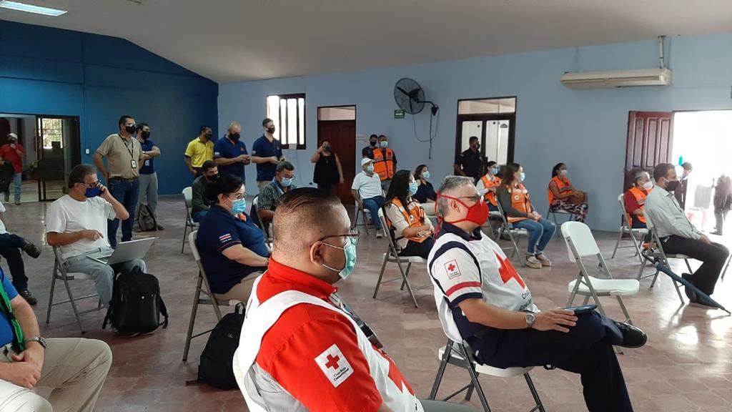

En ese contexto, las autoridades locales presentaron una serie de acciones que se están desarrollando de la mano del gobierno central con las municipalidades en toda la provincia de Guanacaste como la intervención y habilitación de caminos, puentes, atención de familias afectadas, traslado de personas a albergues, entre otros.

Precisamente, este jueves personeros del Ministerio de Obras Públicas y Transportes (MOPT) lograron habilitar el paso sobre Río Oro en Nosara, afectado luego de que el dique se destruyera por las fuertes corrientes que bajaron por el cauce, y Acueductos y Alcantarillados restableció el servicio de agua potable de manera emergente.

Afectación general. En total se confirman más de 700 personas ubicadas en cerca de 20 albergues en toda la provincia de Guanacaste, unas 30 mil personas afectadas de manera directa y aproximadamente 16 mil de forma indirecta.

El cantón que presenta mayor afectación es Nicoya. Cuenta con seis albergues que han sido habilitados en centros educativos, salones comunales e iglesias a lo largo de los distritos, y hay dos comunidades incomunicadas: Buena Vista y Santa Ana.

El presidente de la Comisión Nacional de Emergencias, Alexander Solís, informó que adicionalmente, se tienen otros lugares destinados para la atención de pacientes positivos o sospechosos por COVID-19, los cuales han sido trasladados por personal de la Cruz Roja Costarricense y atendidos por funcionarios de la Caja Costarricense de Seguro Social.

Se contabilizan más de 262 reportes por inundación, 12 deslizamientos, 88 comunidades intervenidas por los comités locales de emergencia.

Solís reiteró el llamado a no bajar la guardia dado que el territorio ha quedado vulnerable y aún estamos en la temporada lluvia.

Reuniones en Nandayure, Hojancha y Nicoya

Nandayure. Encuentro tuvo lugar en el salón del Concejo Municipal de Nandayure.

“En materia logística, la afectación ha sido muy fuerte, no teníamos idea de que sería así, siempre ha sido muy leve, pero en esta ocasión el impacto fue mucho mayor. Ha sido realmente complicado y el trabajo arduo”, explicó el alcalde Geovanny Jiménez.

Tras aseverar que la Comisión Local de Emergencias ha trabajado bien unida, indicó “hemos atendido la emergencia hasta altas horas de noche, recibiendo información, llevando suministros como alimentos y colchonetas, con el apoyo de Guardacostas, Ministerio de Ambiente y Energía y el Ministerio de Agricultura, entre otras instituciones”.

“En este cantón todo lo que es rutas están habilitadas el día de hoy”, dijo, resaltando el esfuerzo de los funcionarios de la municipalidad y de la comunidad organizada en unión con el gobierno central.

Hojancha. Reunión tuvo lugar en las oficinas de la Cruz Roja de Hojancha, donde la comunidad trabaja unida bajo la consigna: “La salud y la seguridad es primero. ¡Todos nos cuidamos!”.

"Han sido días muy complicados y de mucho trabajo. Sin duda, la labor en equipo en el municipio en coordinación con los comités municipales de emergencia y otras instituciones ha sido fundamental para atender esta emergencia que se nos une a la pandemia”, comentó el alcalde Eduardo Pineda.

Entre las afectaciones, se han dado deslizamiento que obstruyen paso por la vía pública, desbordamiento de ríos, comunidades incomunicadas, sin acceso de agua potable e inundadas.

Karina Díaz, coordinadora de la Comisión Municipal de Emergencias local, detalló que se han atendido los incidentes que ingresan por medios de 9-1-1 y otros medios, activando de las instituciones de primera respuesta y comunales para su verificación.

Agregó que se ha brindado seguimiento de alojamiento temporal en las zonas más vulnerables al tiempo que se mantienen las acciones de la pandemia.

Además, se ha enviado personal del MAG y SENASA para hacer la valoración de las pérdidas generadas en las fincas agropecuarias afectadas por la emergencia.

También, el Comité ha visitado los albergues, entregado ayuda humanitaria y dado atención sicológica en coordinación con la Caja Costarricense de Seguro Social, el Ministerio de Salud y personal de la Cruz Roja.

Nicoya. La reunión se efectuó en el Centro de la Cultura de Nicoya.

Al exponer la situación en este cantón, el alcalde Carlos Armando Martínez comentó que “el problema principal es la habilitación de las rutas, en particular el paso sobre el puente en San Fernando de Sámara”, dijo, al tiempo que puso a disposición la maquinaria municipal para la atención de la emergencia.

Precisamente, en la reunión se informó que el Consejo Nacional de Viabilidad tiene previsto instalar en San Fernando un puente tipo bailey, el cual fue trasladado este viernes desde los planteles en San José.

Asimismo, Martínez hizo referencia a la afectación del impacto del huracán Eta en la producción agropecuaria a lo largo del cantón de Nicoya.

Finalmente, informó que, al amainar las lluvias, algunas familias ubicadas en los albergues ya han regresado a sus casas.

